 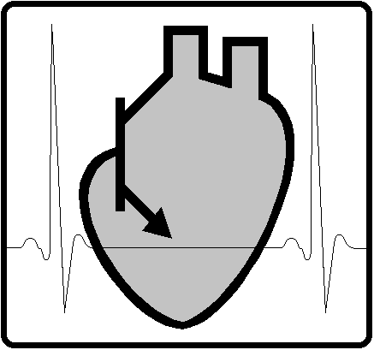

**دانشگاه صنعتی امیرکبیر**

**دانشکده مهندسی پزشکی**

**گزارش تمرین چهارم پردازش تصویر**

**دانشجو**

**سیدابوالفضل مرتضوی 9833063**

آذرماه 1401

فهرست مطالب

تمرین اول) 3

تمرین دوم) 4

تمرین سوم) 4

3‏-‏1 بخش1) 4

3‏-‏2 بخش2) 4

3‏-‏3 بخش3) 5

3‏-‏4 بخش4) 7

3‏-‏5 بخش‌های 5تا10 8

سوال چهارم) 11

4-‏1 بخش 1) 11

4‏-‏2 بخش2) 11

4‏-‏3 بخش 3) 12

4‏-‏4 بخش4) 13

فهرست مطالب

شکل ‏3.1 تصاویر خروجی بخش سوم 7

شکل ‏3.2 خروجی بخش د 8

شکل ‏3.3 خروجی نهایی 10

شکل ‏4.1 تصاویر خروجی این بخش 12

شکل ‏4.2 خروجی این بخش 14

# تمرین اول)

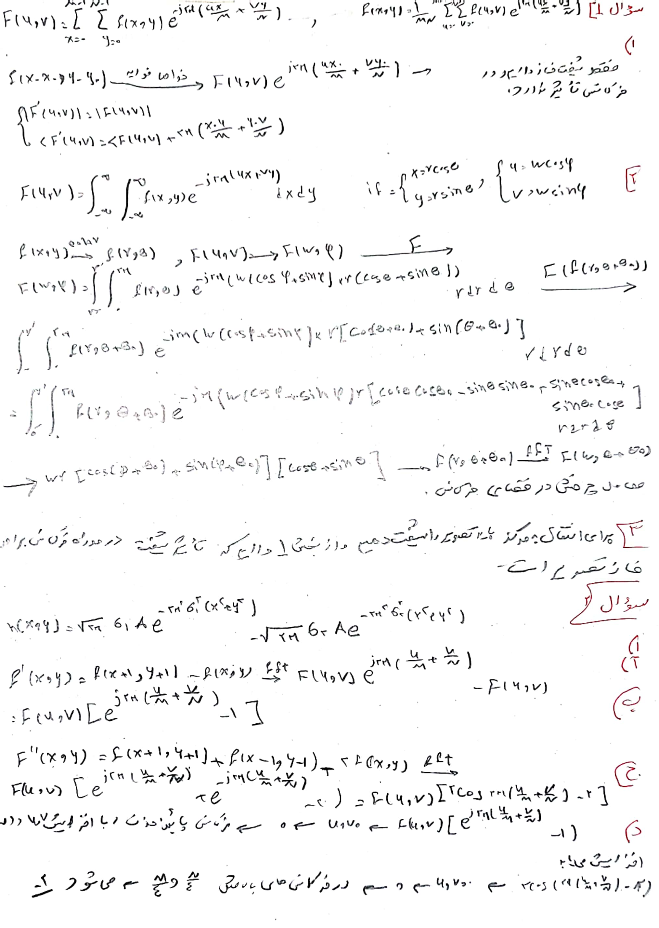

# تمرین دوم)



# تمرین سوم)

## بخش1)

created_img=np.zeros([200,200]).astype('uint8')

created_img[80:120,60:140]=255

با کد بالا این کار انجام شد.

## بخش2)

tranlate_matrix_x=np.float32(([1,0,20],[0,1,0]))

translated_img_x=cv.warpAffine(created_img,tranlate_matrix_x,(200,200))

tranlate_matrix_y=np.float32(([1,0,0],[0,1,-40]))

translated_img_y=cv.warpAffine(created_img,tranlate_matrix_y,(200,200))

rotate_matrix_30=cv.getRotationMatrix2D((100,100), 30, 1.0)

rotated_img_30=cv.warpAffine(created_img, rotate_matrix_30, (200,200))

rotate_matrix_90=cv.getRotationMatrix2D((100,100), 90, 1.0)

rotated_img_90=cv.warpAffine(created_img, rotate_matrix_90, (200,200))

با استفاده از کد بالا تصاویر خواسته‌شده ایجاد شدند.

## بخش3)

real_img_dft=np.fft.fft2(created_img)

real_img_dft=np.fft.fftshift(real_img_dft)

real_img_phase=np.angle(real_img_dft)

trx_img_dft=np.fft.fft2(translated_img_x)

trx_img_dft=np.fft.fftshift(trx_img_dft)

trx_img_phase=np.angle(trx_img_dft)

try_img_dft=np.fft.fft2(translated_img_y)

try_img_dft=np.fft.fftshift(try_img_dft)

try_img_phase=np.angle(try_img_dft)

rot30_img_dft=np.fft.fft2(rotated_img_30)

rot30_img_dft=np.fft.fftshift(rot30_img_dft)

rot30_img_phase=np.angle(rot30_img_dft)

rot90_img_dft=np.fft.fft2(rotated_img_90)

rot90_img_dft=np.fft.fftshift(rot90_img_dft)

rot90_img_phase=np.angle(rot90_img_dft)

بااستفاده از کد بالا تبدیلات خواسته‌شده انجام شدند و خروجی درشکل ‏3.1 نشان داده شده است.

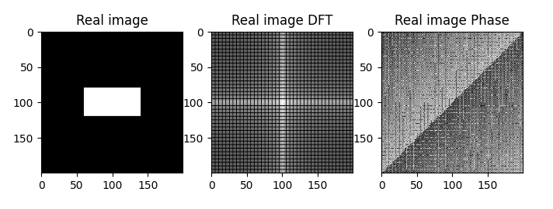

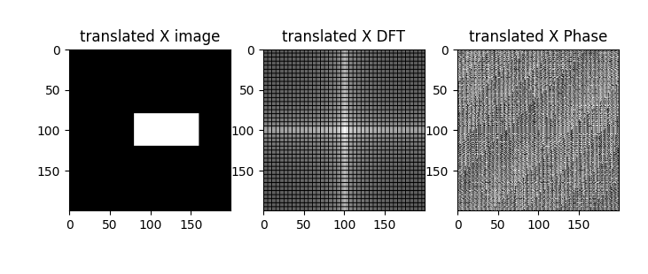

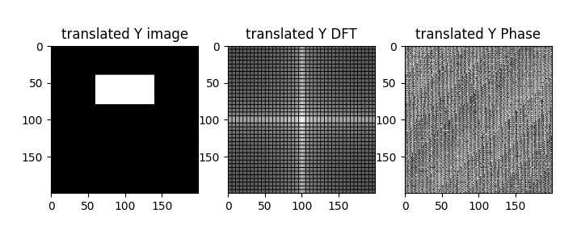

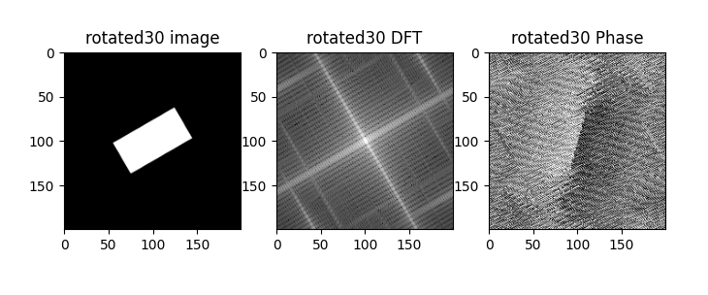

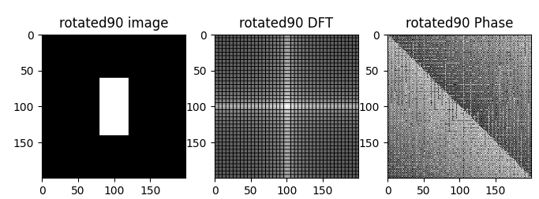

شکل ‏3.1 تصاویر خروجی بخش سوم

همانطور که در تصاویر بالا مشخص است حرکت درراستای X,Y تغییری در فضای فرکانسی ایجاد نمی‌کند اما در فاز باعث تغییرات می‌شود که این تغییرات به خاطر ضرب شدن ejx است. چرخش تصویر باعث تغییر در فضای فرکانسی و فضای فاز می‌شود. در چرخش 90 درجه به علت تقارن شکل فرکانسی تغییری در شکل دیده‌نمی‌شود.

## بخش4)

real_img_row0=np.abs(real_img_dft[0])

real_img_col0=np.abs(real_img_dft[:,0])

بااستفاده از کد بالا این کار انجام شد و خروجی درشکل ‏3.2 نشان داده شده است.

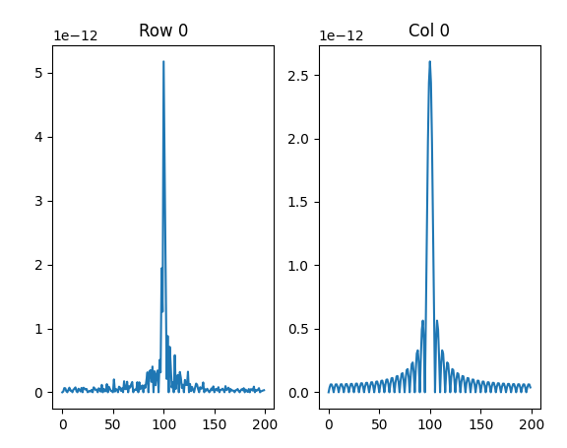

شکل ‏3.2 خروجی بخش د

## بخش‌های 5تا10

meta_img=cv.imread('metacarpal.png',0)

meta_fft=np.fft.fft2(meta_img)

meta_fft=np.fft.fftshift(meta_fft)

meta_fft_max=abs(meta_fft[0:200,0:200])

meta_fft_max=list(meta_fft_max)

max_val=0

max_cor=(0,0)

for i in range(200):

    if max(meta_fft_max[i])>max_val:

        max_val=max(meta_fft_max[i])

        max_cor=(i,list(meta_fft_max[i]).index(max(meta_fft_max[i])))

cor_x,cor_y=max_cor

meta_fft[cor_x,cor_y]=0

meta_fft[642-cor_x,cor_y]=0

reformed_img=np.fft.ifftshift(meta_fft)

reformed_img=abs(np.fft.ifft2(reformed_img))

R_non_rot=reformed_img[318:338,230:250]

R_non_rot_dft=np.fft.fft2(R_non_rot)

R_non_rot_dft=np.fft.fftshift(R_non_rot_dft)

R_rot_dft=R_non_rot_dft[20::-1,20::-1]

R_rot=np.fft.ifftshift(R_rot_dft)

R_rot=abs(np.fft.ifft2(R_rot))

reformed_img[318:338,230:250]=R_rot

reformed_img_dft=np.fft.fft2(reformed_img)

reformed_img_dft=np.log1p(np.abs(np.fft.fftshift(reformed_img_dft)))

بااستفاده از کد بالا کارهای خواسته شده انجام شد. برای حذف نویز دو نقطه سفید در مختصات (160,145) و (482,145) وجود داشتند که صفر شدند و در تصویر خطوط حذف شدند. خروجی نهایی درشکل ‏3.3 نشان داده شده است.

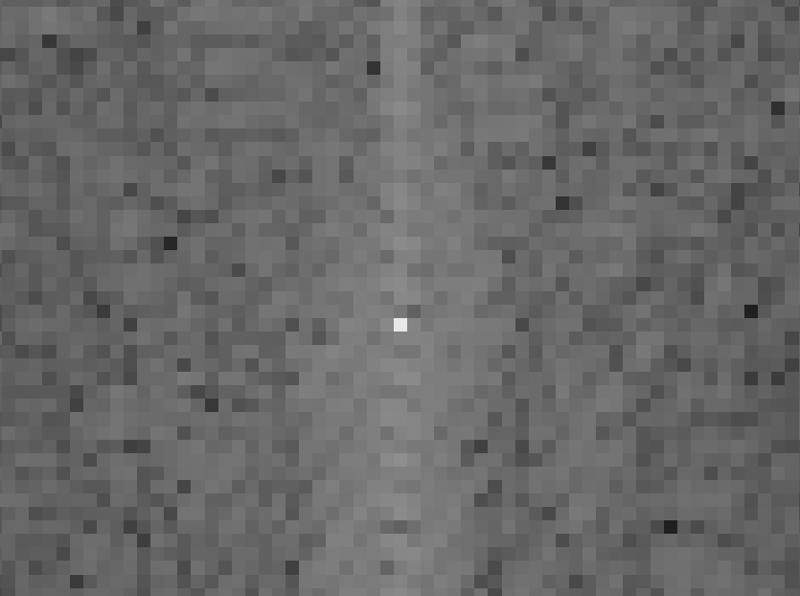

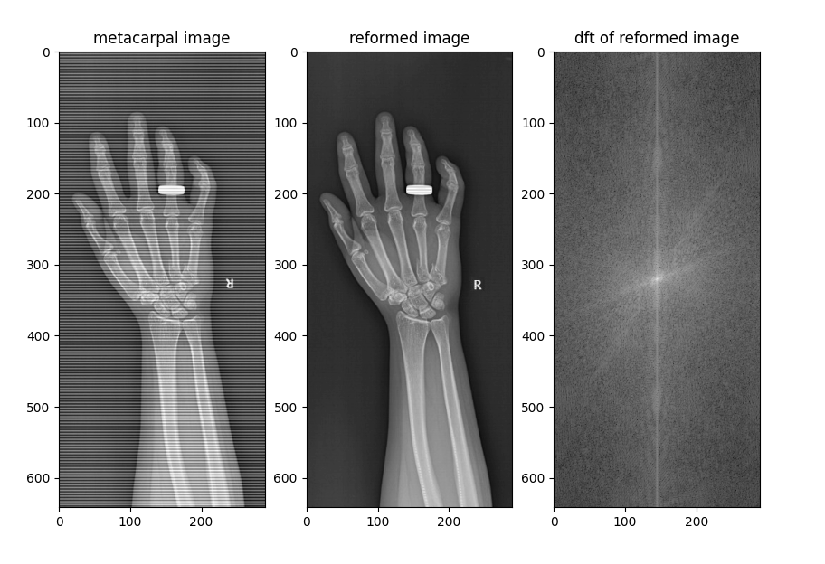

شکل ‏3.3 خروجی نهایی

# سوال چهارم)

## بخش 1)

shoulder_img=cv.imread('shoulder.jpg',0)

## بخش2)

shoulder_img=cv.imread('shoulder.jpg',0)

zero_pad_matrix=np.zeros([2048,2048])

zero_pad_matrix[0:1024,0:1024]=shoulder_img

zero_pad_shoulder=zero_pad_matrix

centered_shoulder=center_img(zero_pad_shoulder)

shoulder_img_dft=np.fft.fft2(centered_shoulder)

در این بخش ابتدا تصویر به اندازه 1024پیکسل از هرطرف پد شد و سپس با تابع center_img تصویر برای انتقال به مرکز در حوزه فرکانس آماده شد.

def center_img(img):

    centered_img=np.zeros([img.shape[0],img.shape[1]])

    for i in range(img.shape[0]):

        for j in range(img.shape[1]):

            centered_img[i,j]=img[i,j]*((-1)**(i+j))

            if centered_img[i,j]<0:

             if centered_img[i,j]<0:

                centered_img[i,j]=0

   return centered_img

دراین تابع ابتدا تمامی مقادیر در (-1)x+y ضرب شدند و سپس مقادیر کوچکتر از صفر به صفر مپ شدند.

خروجی این مراحل درشکل ‏4.1 نشان داده شده است.

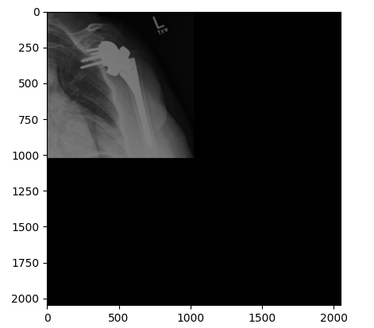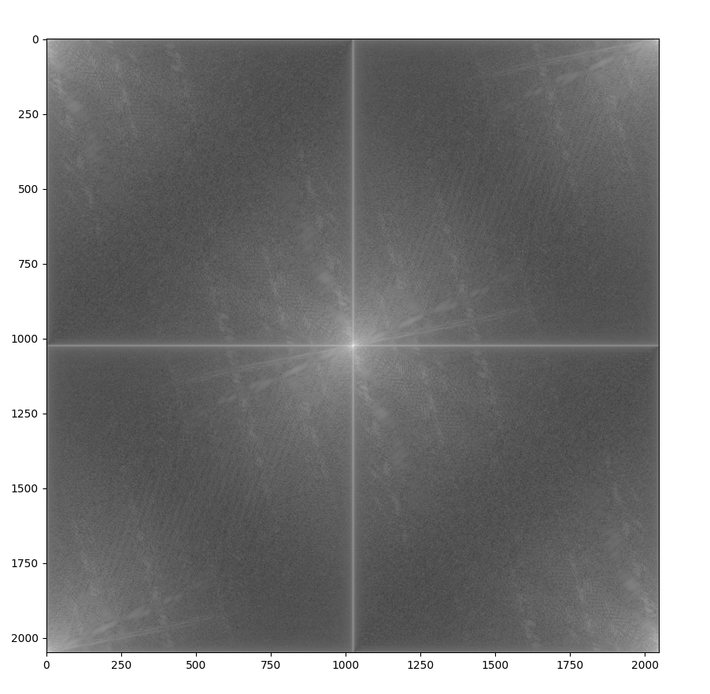

شکل ‏4.1 تصاویر خروجی این بخش

## بخش 3)

def ideal_fil(M,N,cut_fer):

    H=np.zeros([M,N]).astype('float')

    for u in range(M):

        for v in range(N):

            D=np.sqrt((u-M/2)**2+(v-N/2)**2)

            if D>cut_fer:

                H[u,v]=0

            else :

                H[u,v]=1

    return H

def butter_fil(M,N,n,cut_fer):

    H=np.zeros([M,N]).astype('float')

    for u in range(M):

        for v in range(N):

            D=np.sqrt((u-M/2)**2+(v-N/2)**2)

            H[u,v]=1/(1+pow((D/cut_fer),2*n))

    return H

def Gaussian_fil(M,N,cut_fer):

    H=np.zeros([M,N]).astype('float')

    for u in range(M):

        for v in range(N):

            D=np.sqrt((u-M/2)**2+(v-N/2)**2)

            H[u,v]=exp((-1*pow(D,2))/(2*pow(cut_fer,2)))

    return H

در این بخش توابع خواسته شده پیاده سازی شدند. در تمامی توابع M,N ابعاد تصویر و cut_fer شعاع است. در فیلتر باترورث n درجه فیلتر است.

## بخش4)

row,col=shoulder_img.shape

ideal_HP_30=1-ideal_fil(2*row,2*col,30)

ideal_HP_100=1-ideal_fil(2*row,2*col,100)

butter_HP_30=1-butter_fil(2*row,2*col,2,30)

butter_HP_100=1-butter_fil(2*row,2*col,2,100)

gaussian_HP_30=1-Gaussian_fil(2*row,2*col,30)

gaussian_HP_100=1-Gaussian_fil(2*row,2*col,100)

در این قسمت توابع بالاگذر پیاده سازی شدند. علت استفاده از ضریب 2 در ابعاد، به خاطر پد کردن تصاویر است که ابعاد را بالا برده است.

image_ideal_30=ideal_HP_30*shoulder_img_dft

image_ideal_100=ideal_HP_100*shoulder_img_dft

image_butter_30=butter_HP_30*shoulder_img_dft

image_butter_100=butter_HP_100*shoulder_img_dft

image_gauss_30=gaussian_HP_30*shoulder_img_dft

image_gauss_100=gaussian_HP_100*shoulder_img_dft

دراینجا فیلتر‌ها برروی تصاویر اعمال شدند.

'''ideal'''

shoulder_IHP_30=np.fft.ifft2(image_ideal_30)

shoulder_IHP_30_show=np.abs(shoulder_IHP_30)

shoulder_IHP_30_show=shoulder_IHP_30_show[0:1024,0:1024]

shoulder_IHP_100=np.fft.ifft2(image_ideal_100)

shoulder_IHP_100_show=np.abs(shoulder_IHP_100)

shoulder_IHP_100_show=shoulder_IHP_100_show[0:1024,0:1024]

'''butterworth'''

shoulder_BHP_30=np.fft.ifft2(image_butter_30)

shoulder_BHP_30_show=np.abs(shoulder_BHP_30)

shoulder_BHP_30_show=shoulder_BHP_30_show[0:1024,0:1024]

shoulder_BHP_100=np.fft.ifft2(image_butter_100)

shoulder_BHP_100_show=np.abs(shoulder_BHP_100)

shoulder_BHP_100_show=shoulder_BHP_100_show[0:1024,0:1024]

'''gaussian'''

shoulder_GHP_30=np.fft.ifft2(image_gauss_30)

shoulder_GHP_30_show=shoulder_GHP_30_show[0:1024,0:1024]

shoulder_GHP_100=np.fft.ifft2(image_gauss_100)

shoulder_GHP_100_show=np.abs(shoulder_GHP_100)

shoulder_GHP_100_show=shoulder_GHP_100_show[0:1024,0:1024]

در این بخش بازگردانی تصاویر به حوزه مکان و برش و حذف بخش پد شده انجام شده است.خروجی تمام مراحل درشکل ‏4.2 نشان داده شده است.

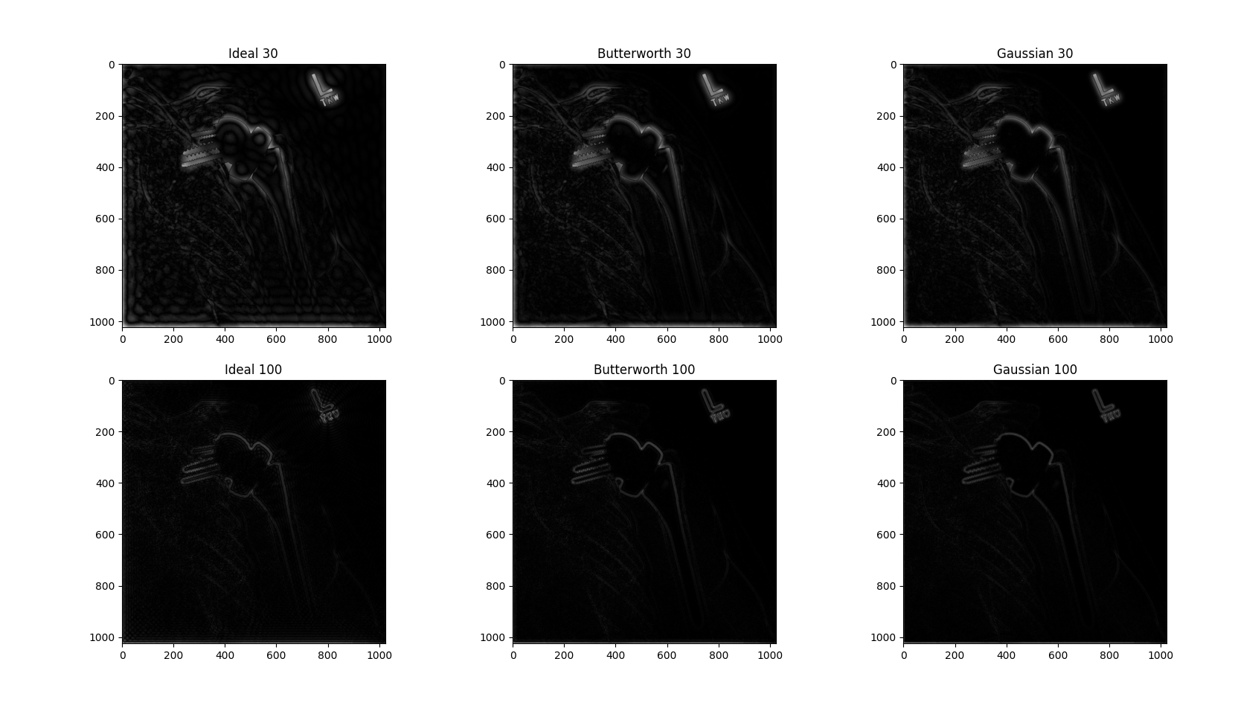

شکل ‏4.2 خروجی این بخش